2020 жылдың 15 қаңтарынан 15 ақпанына дейінгі аралықта "Қауіпсіз мектеп автобусы" республикалық акциясы өткізілді.

**Акцияның мақсаты**: оқушыларды оқу орындарына тасымалдауды ұйымдастыру кезінде жол қозғалысы қауіпсіздігін қамтамасыз ету, балаларды мектеп автобусымен тасымалдауды жүзеге асыру кезінде жол-көлік оқиғаларының алдын алу.

**Акцияны өткізу орны мен мерзімі**: "Балкашин №1 орта мектебі" ММ, 2020 жылдың 15 қаңтарынан 15 ақпанына дейін.

**Қатысушылардың құрамы:** мектеп оқушылары, ата-аналар, мектептің педагогикалық ұжымы:

**Акцияның ұраны**— "Қауіпсіз мектеп автобусы үшін".

**Акция жоспары**

|  |  |  |  |
| --- | --- | --- | --- |
| № | Іс-шаралар атауы | Өткізу мерзімі | Жауаптылары |
| 1 | Балаларды тасымалдауды жүзеге асыратын көліктің техникалық жағдайын тексеру | 2020 жылғы 25 қаңтарға дейін | Директордың ӘШЖ жөніндегі орынбасары Карнаухова Н. В. |
| 2 | "Қоғамдық көлікте өзін-өзі ұстау ережелері", 1-4 сыныптарда видеодәріс және сынып сағаттары | 2020 жылғы 5 ақпанға дейін | Автокөлік жүргізу ісі пәні мұғалімдері Б.В.Сходнюк, А.Н.Кобзев |
| 3 | "Қоғамдық көлікте қауіпсіздік шаралары және жүріс-тұрыс ережелері" тақырыбында 5-6 сынып оқушыларына сауалнама жүргізу | 2020 жылғы 5 ақпанға дейін | Автокөлік жүргізу ісі пәні мұғалімдері Б.В.Сходнюк, А.Н.Кобзев |
| 3 | 5-8 сыныптар арасында "Жолдағы балалардың қауіпсіздігі" тақырыбында плакаттар сайысы. Жеңімпаздардың плакаттарын автобустардың сыртына жапсыру | 2020 жылғы 5 ақпанға дейін | 5-8 сыныптардың сынып жетекшілері |
| 4 | 9-11 сынып оқушыларының қоғамдық көлікте жүру ережелері туралы парақшалар мен буклеттер дайындау және оларды бастауыш сынып оқушылары арасында тарату | 2020 жылғы 7 ақпанға дейін | 9-11 сыныптардың сынып жетекшілері, директордың ТЖ жөніндегі орынбасары |
| 5 | Атқарылған іс-шаралар туралы ақпаратты интернет-ресурстарда, БАҚ-да орналастыру | Акция бойы | Афанасьев И.С., Темеркулова Л.А. |
| 6 | АББ-не фотоқұжаттары бар есепті, материалды ұсыну | 2020 жылғы 10 ақпанға дейін | Директордың ӘШЖ жөніндегі орынбасары Карнаухова Н. В. |

Мектеп автобусының техникалық жағдайын тексеру бойынша комиссия құру туралы мектеп бойынша бұйрық шығарылды. Тексеру нәтижелері актімен рәсімделген.

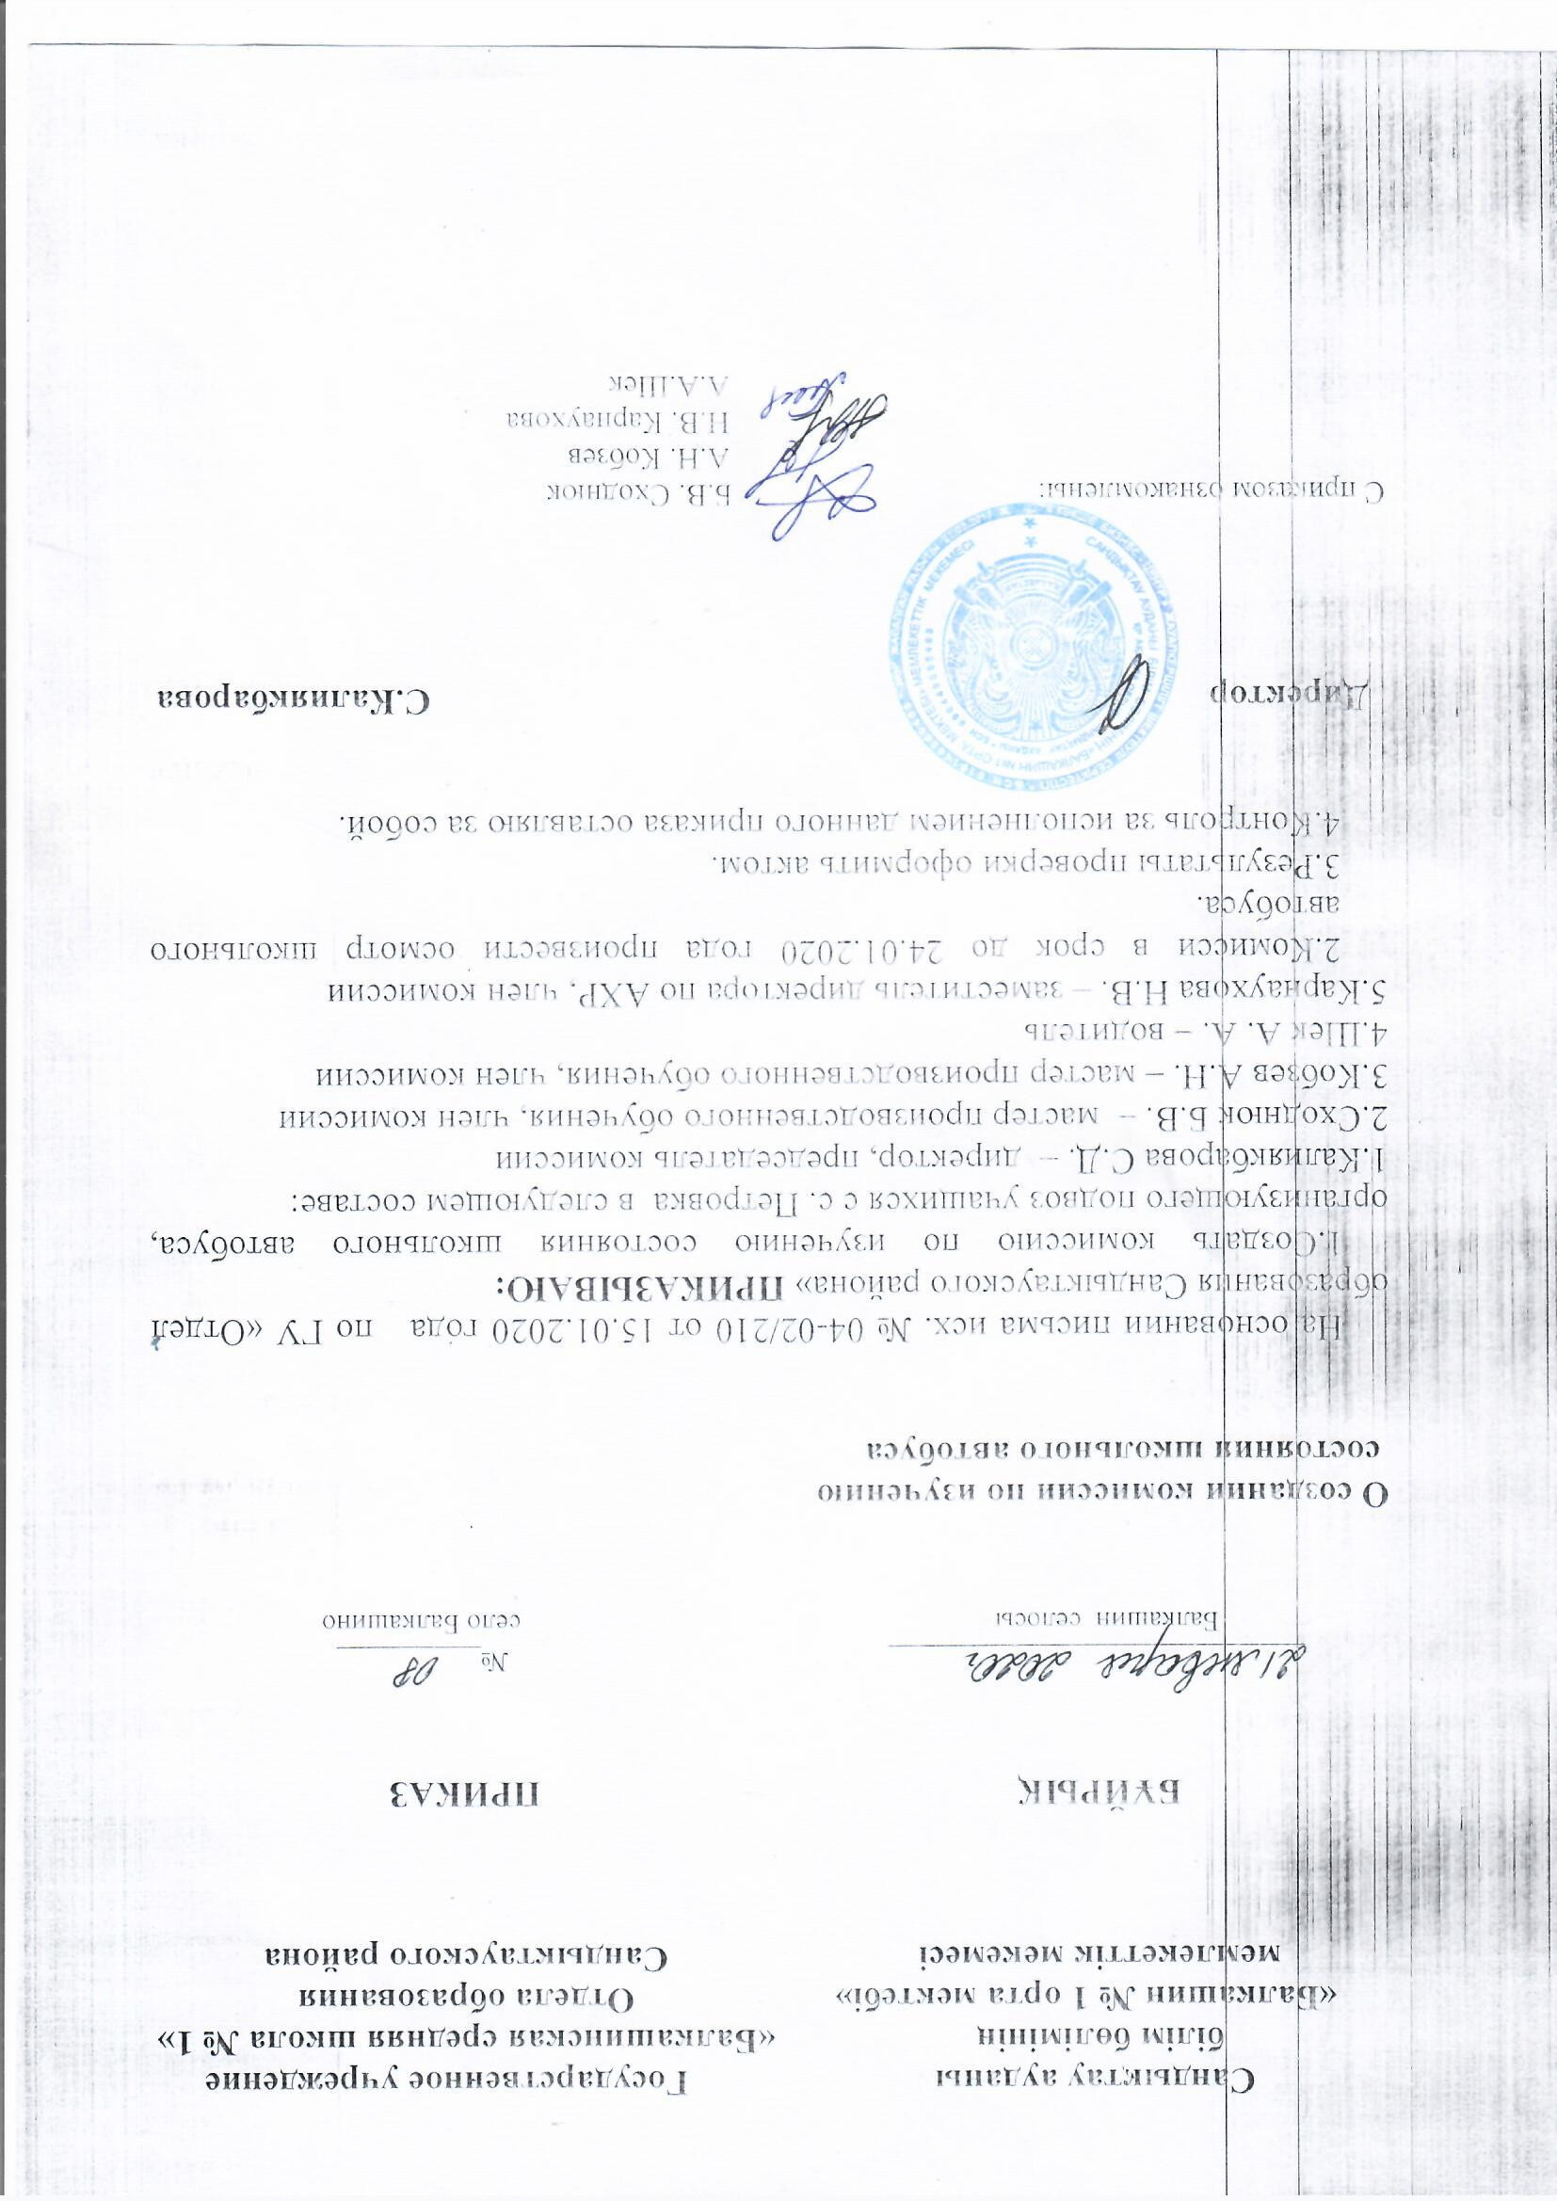

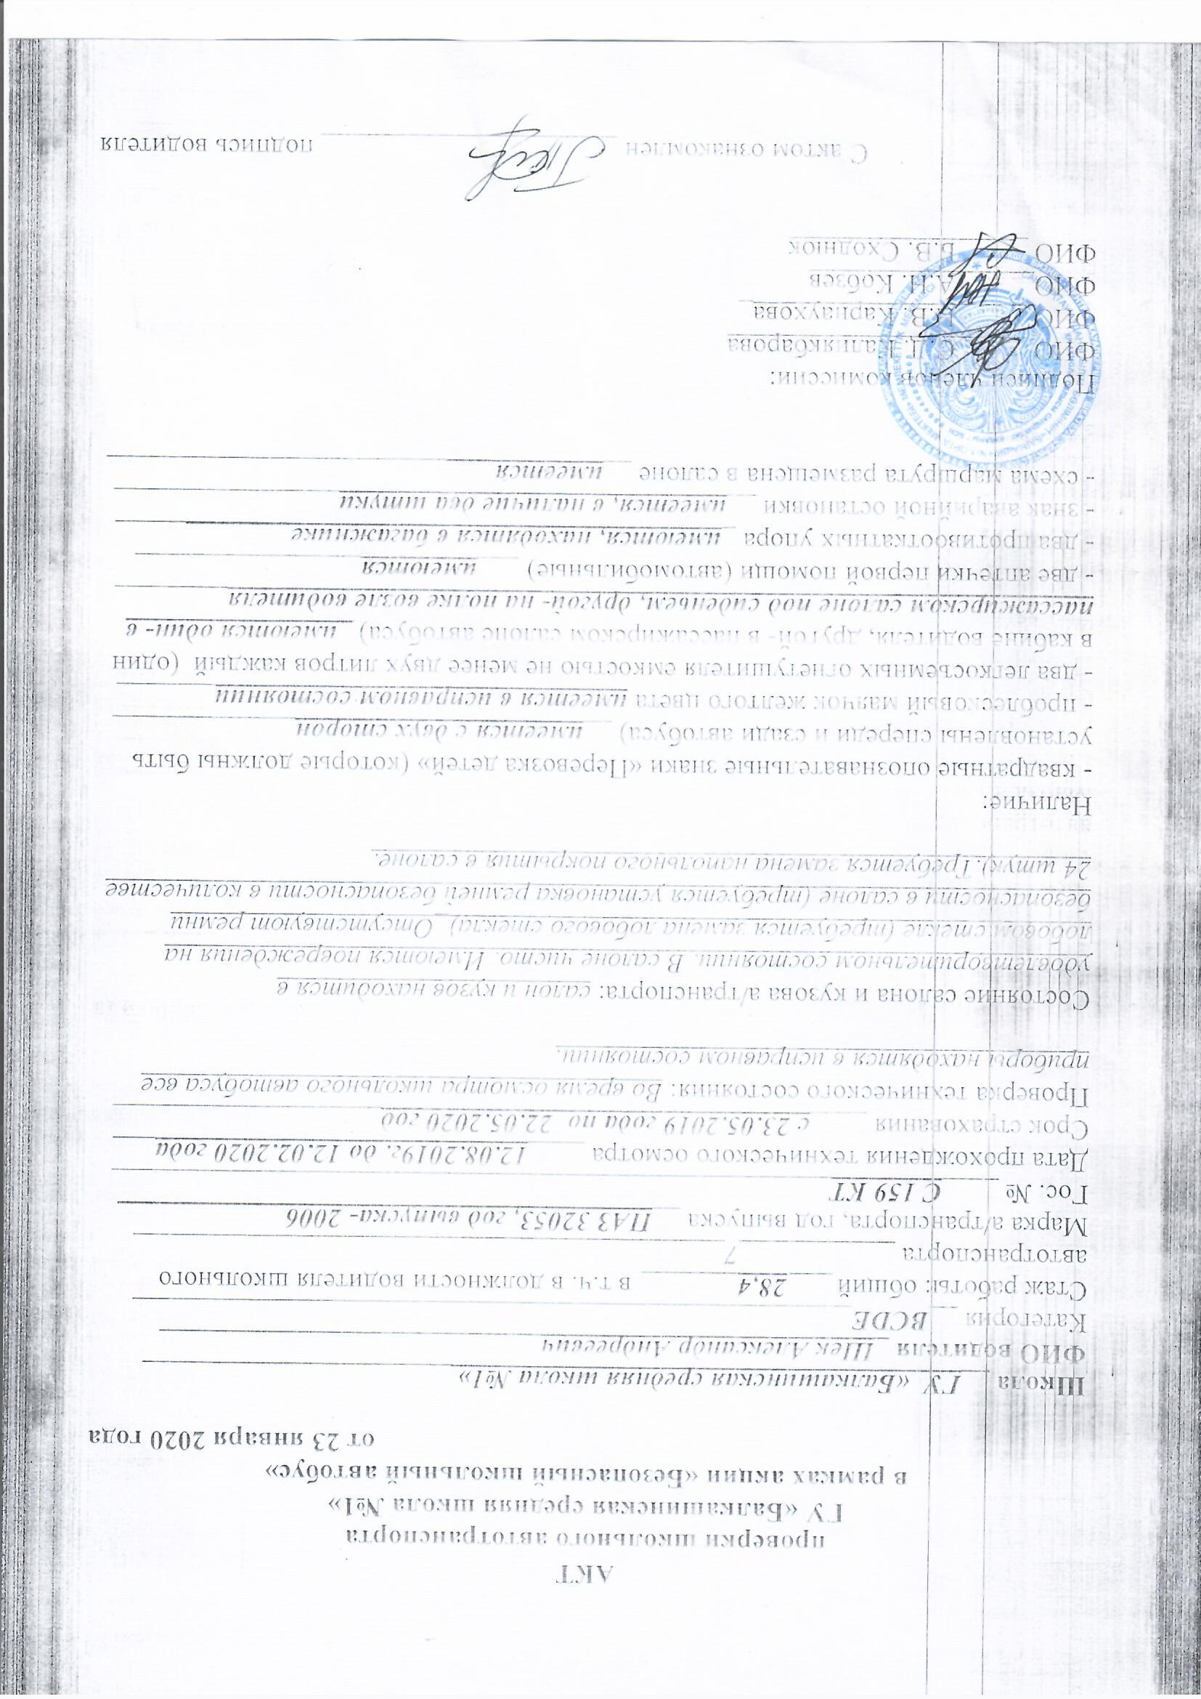

"Балкашин №1 орта мектебі" ММ Петровка ауылынан 9 оқушы тасымалданады. ПАЗ 32053 маркалы мектеп автобусы, мемлекеттік нөмірі С 159 КТ, жүргізушісі - Шек Александр Андреевич. Автобус жүргізушінің еңбек өтілі - 7 жыл. Автобустың ішінде тасымалдау кестесі, бағыттар кестесі, автобус жүргізушісіне жадынама, қозғалыс қауіпсіздігі жадынамасы, мектеп автобусындағы тәртіп ережесі, автобус жолаушыларына арналған ережелер бар.

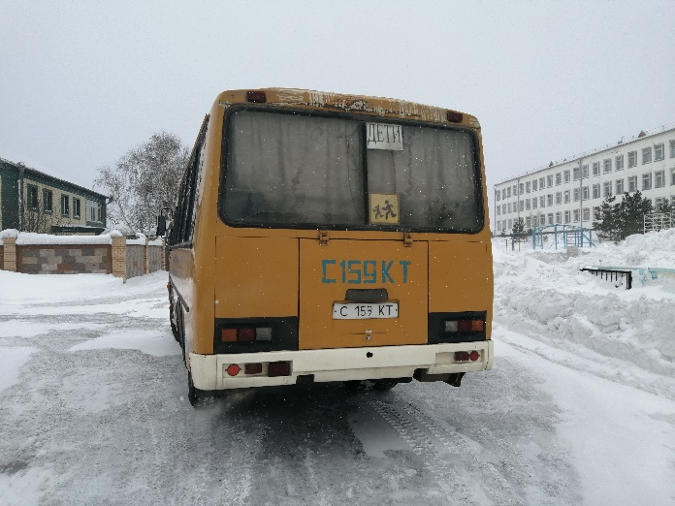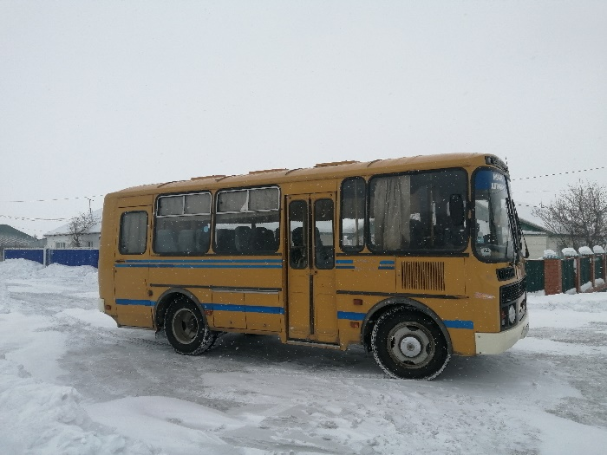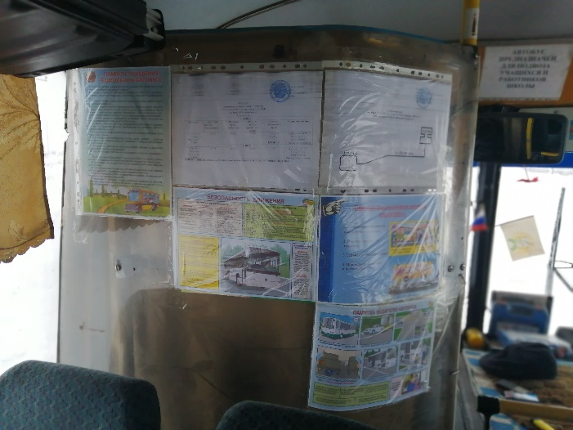

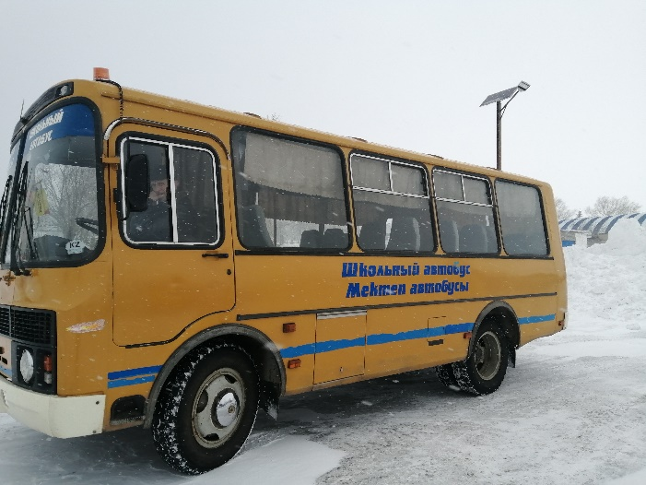

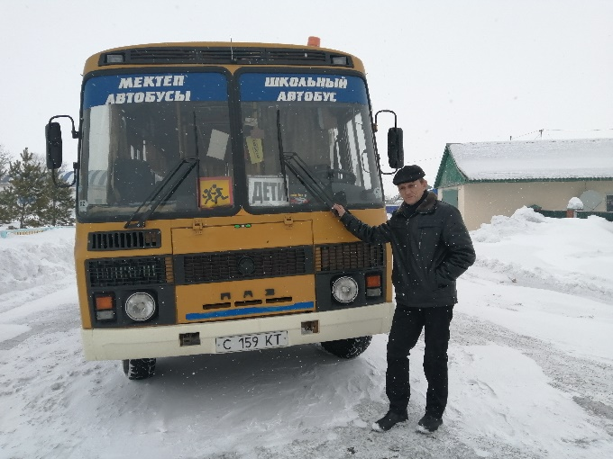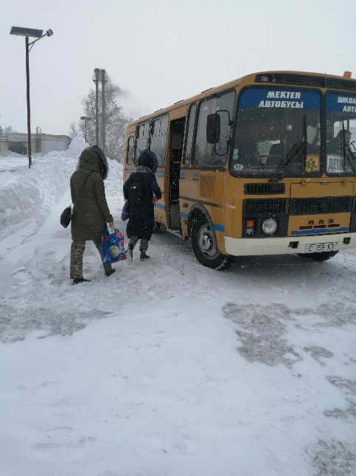

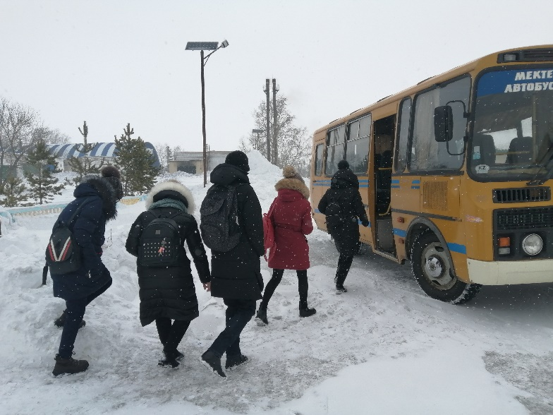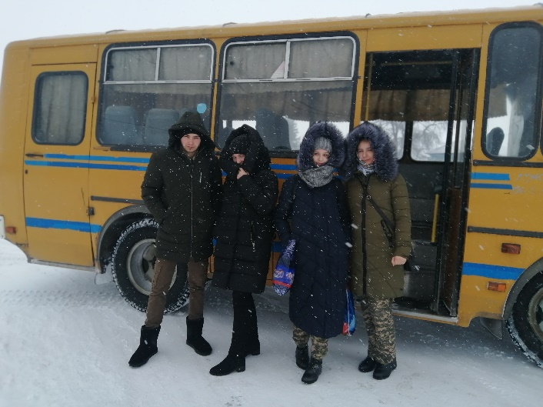

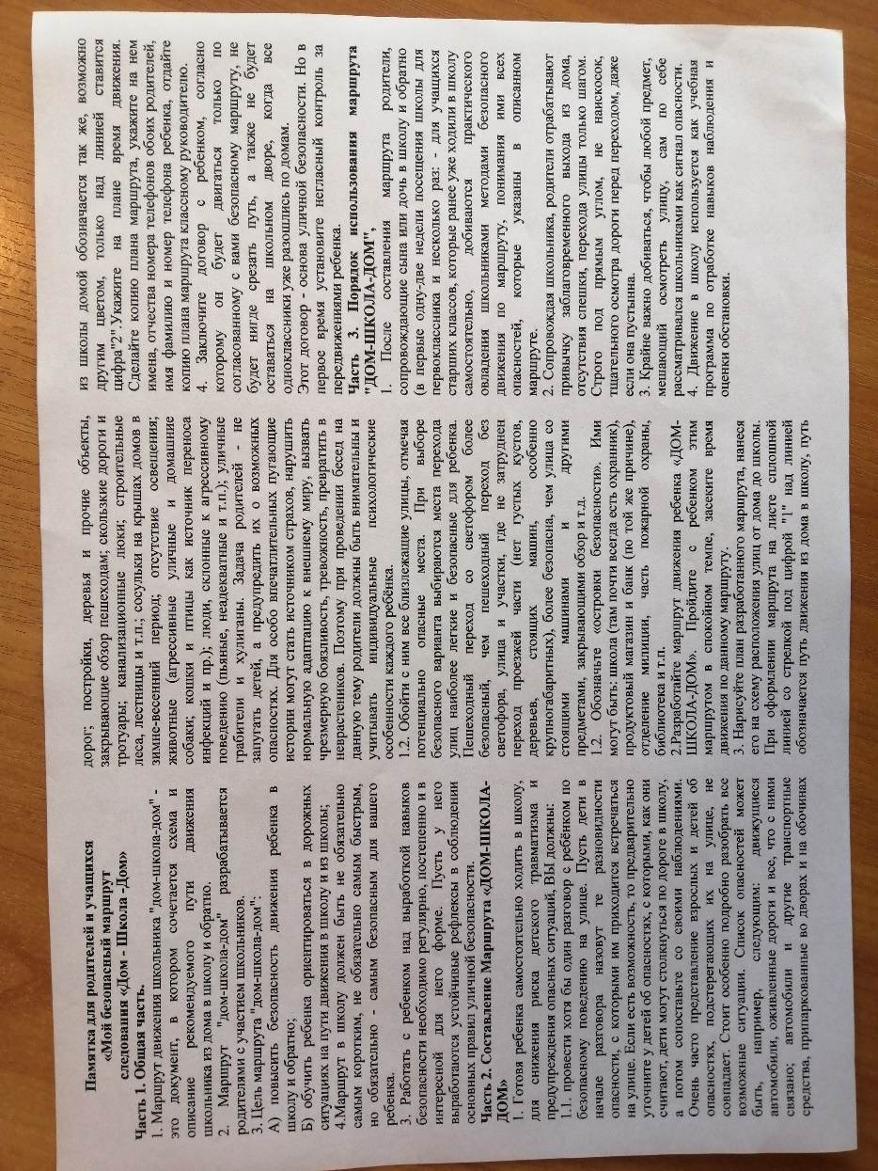

Акция аясында "Менің қауіпсіз жол жүру бағытым "Мектеп –үй - мектеп" атты мектеп көлігін пайдаланатын ата-аналар мен оқушыларға арналған жадынама таратылды.

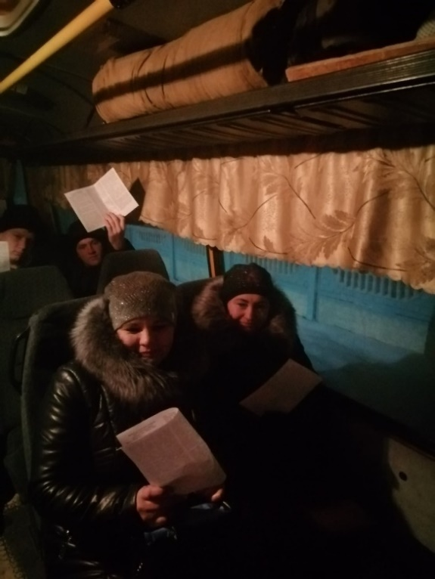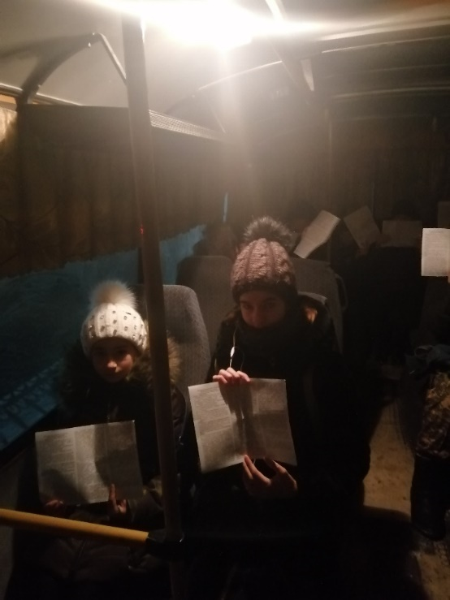

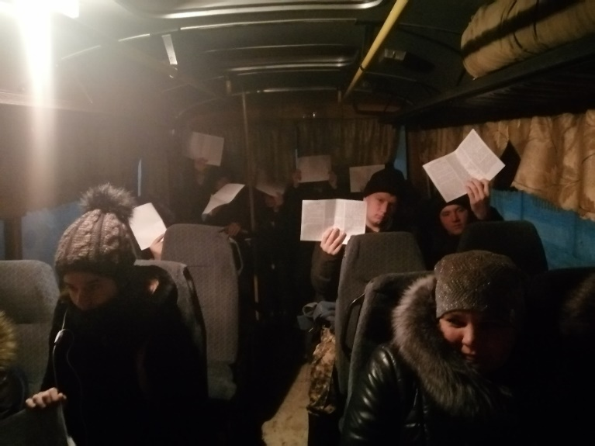

Өндірістік оқыту шеберлері А.Н.Кобзев пен Б.В.Сходнюк оқушылармен әңгімелесулер, сынып сағаттарын өткізді. 1-4 сынып оқушыларына "Қоғамдық көліктегі тәртіп ережелері" тақырыбында бейнероликтер көрсетілді.

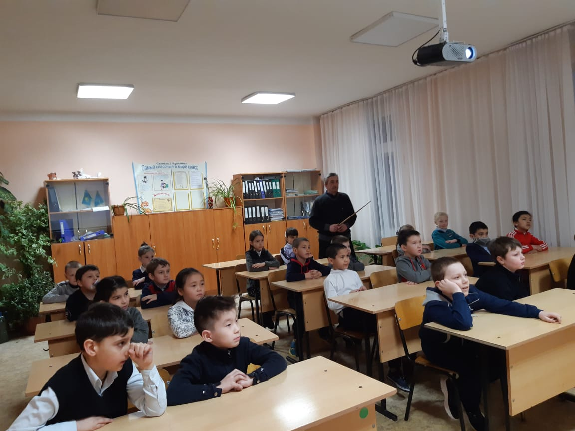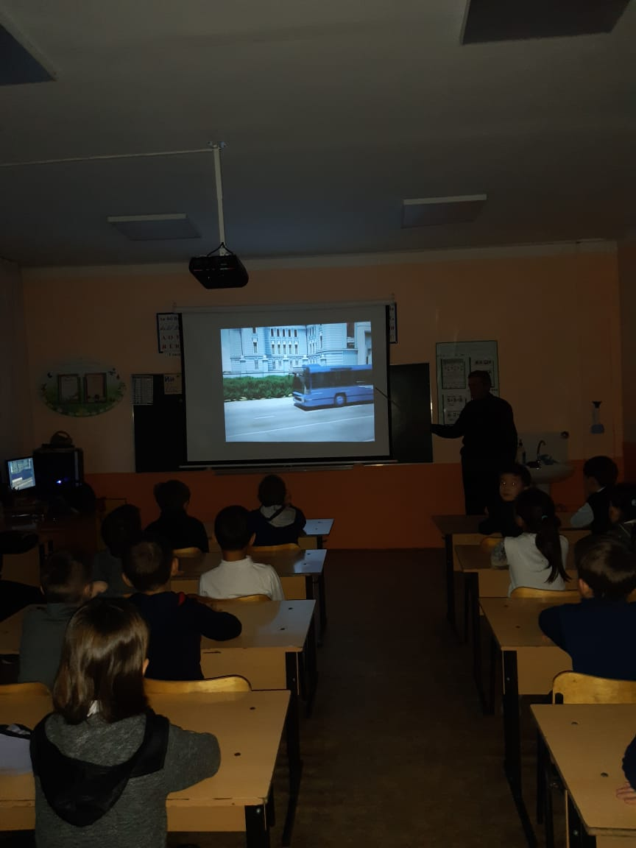

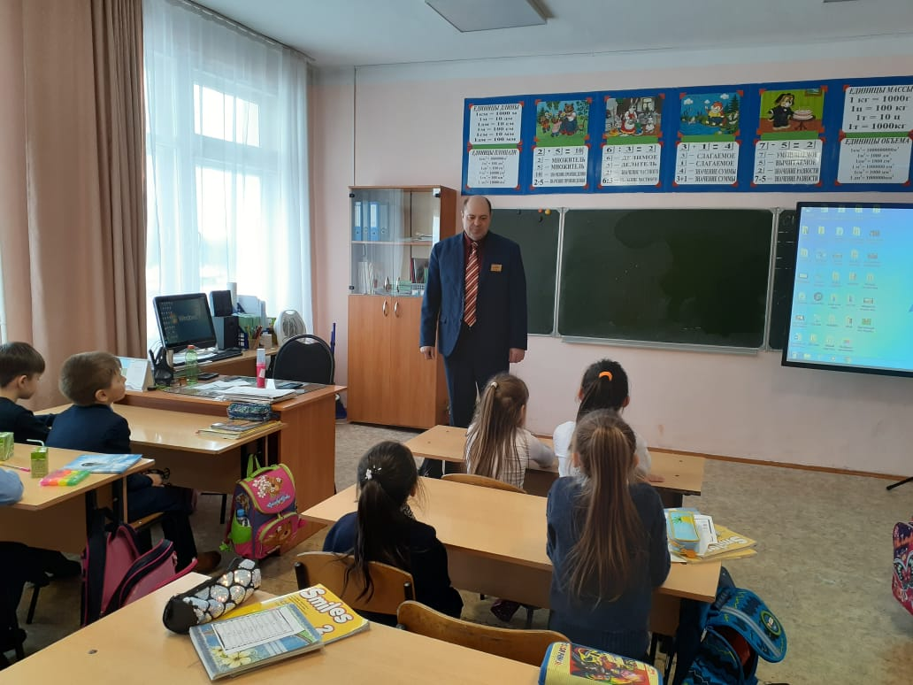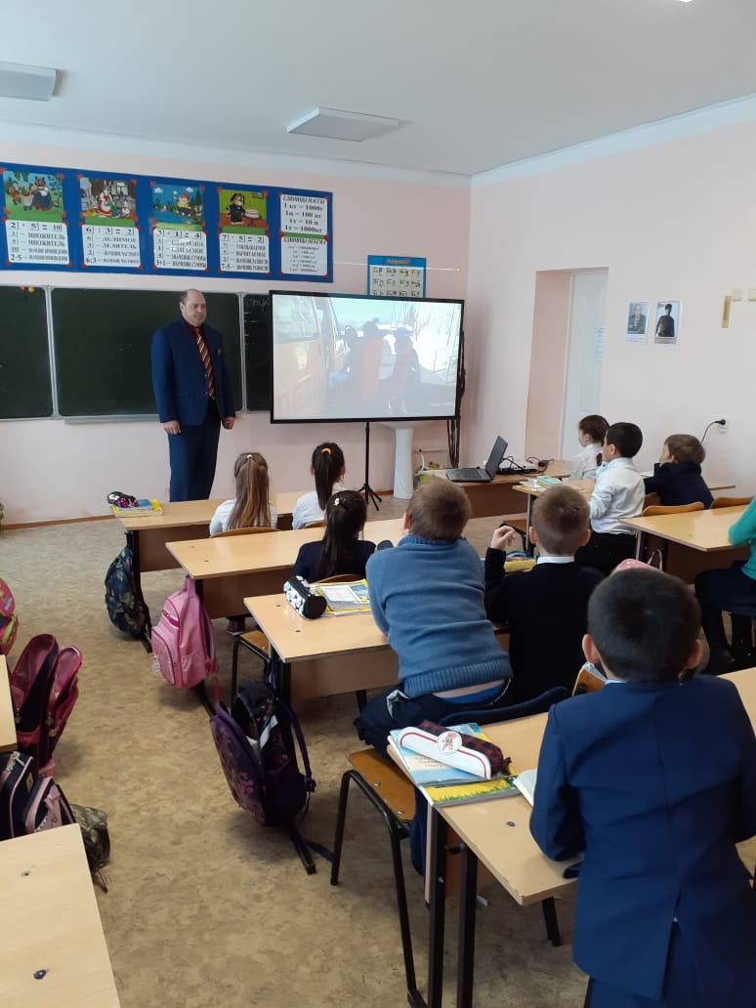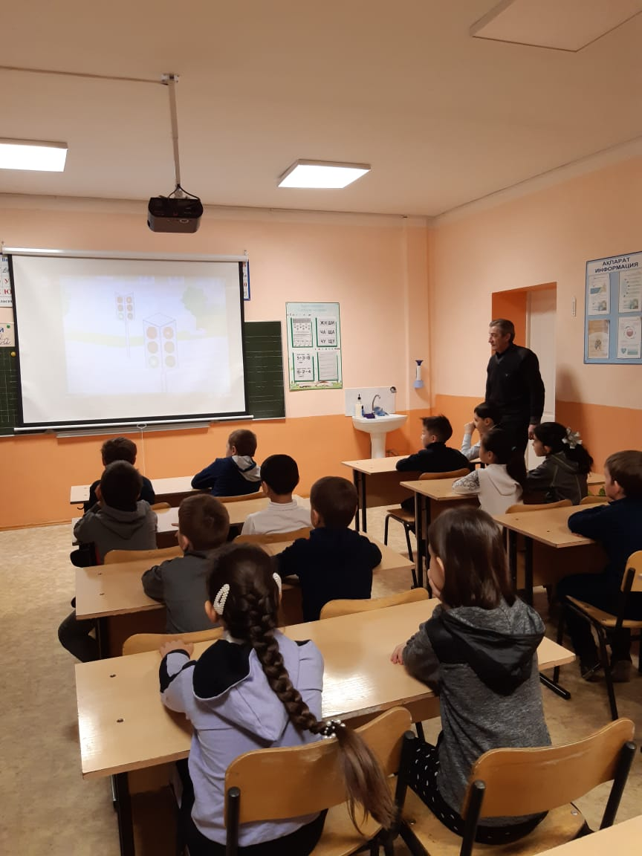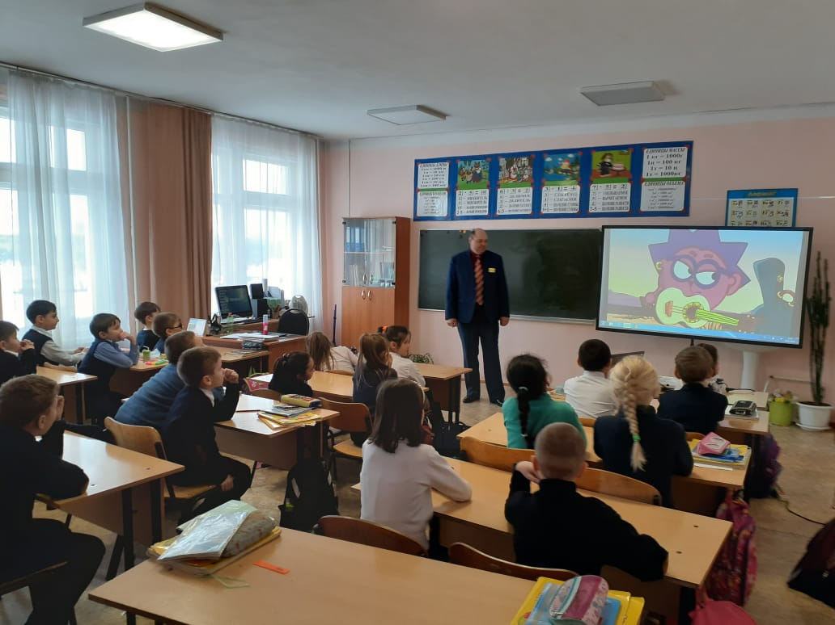 Өндірістік оқыту шебері Б.В.Сходнюк 5-6 сынып оқушыларымен "Қоғамдық көлікте қауіпсіздік шаралары және жүріс-тұрыс ережелері" тақырыбына сауалнама жүргізді.

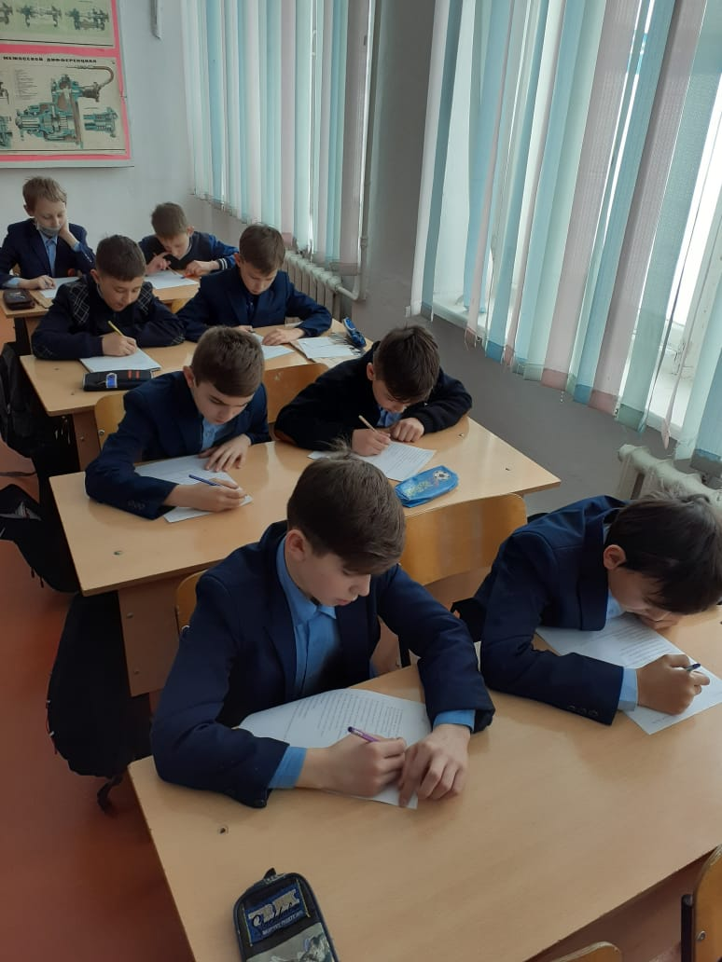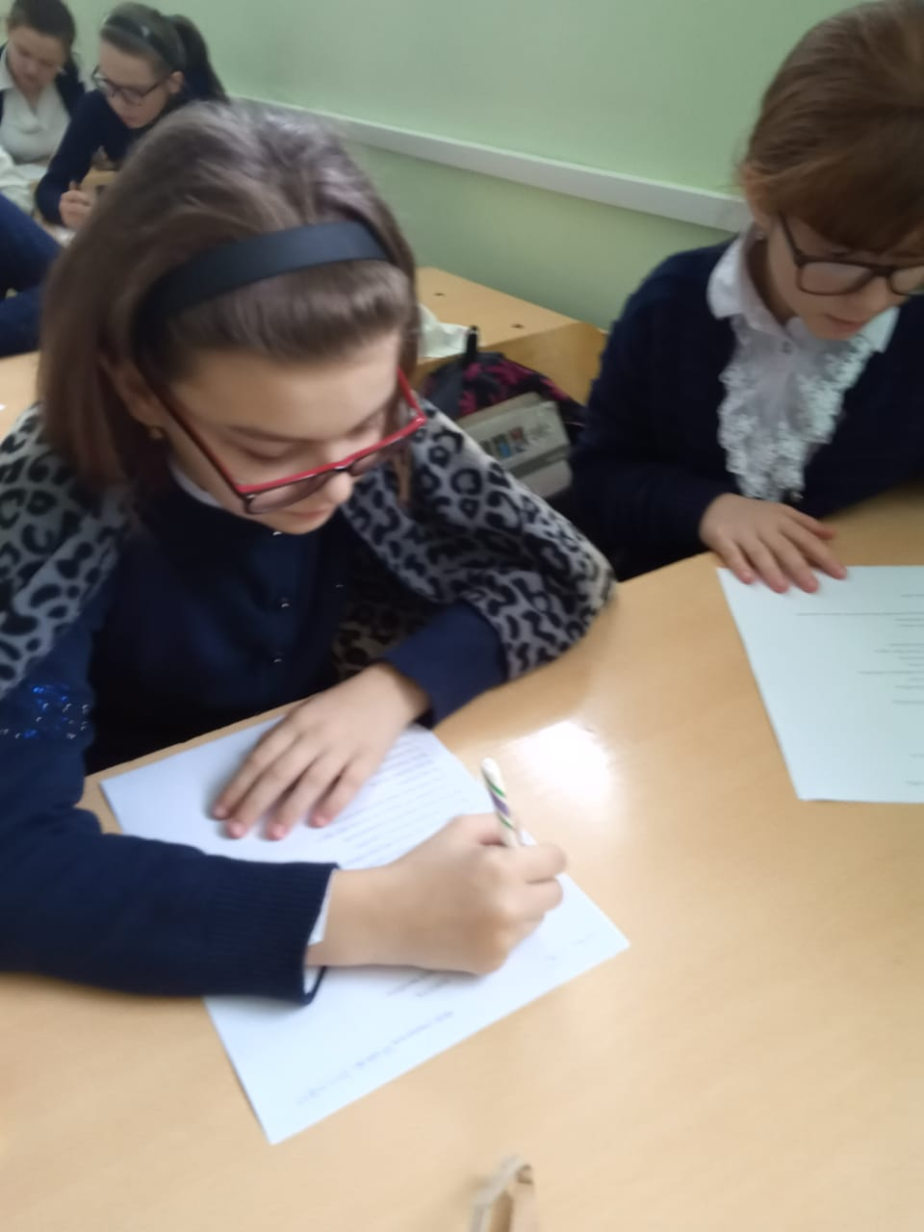

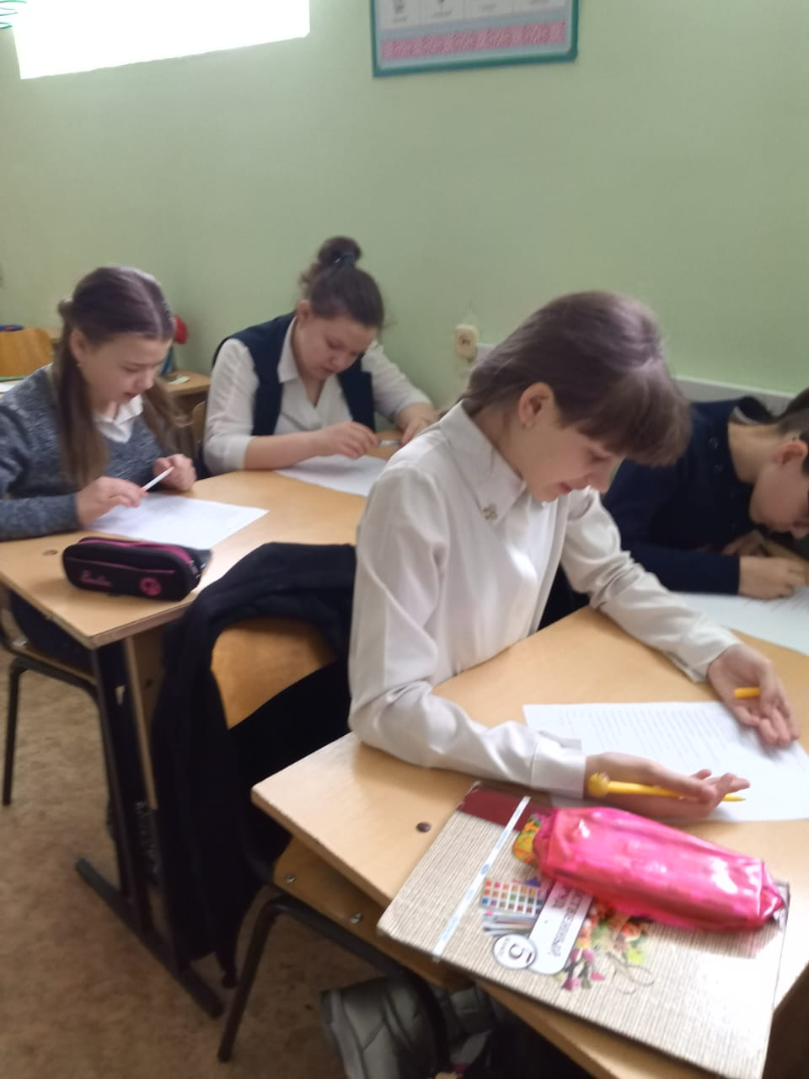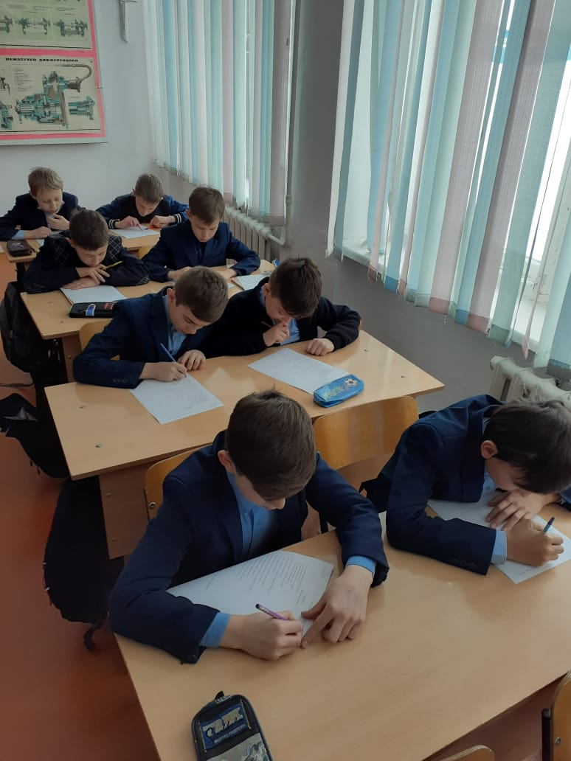

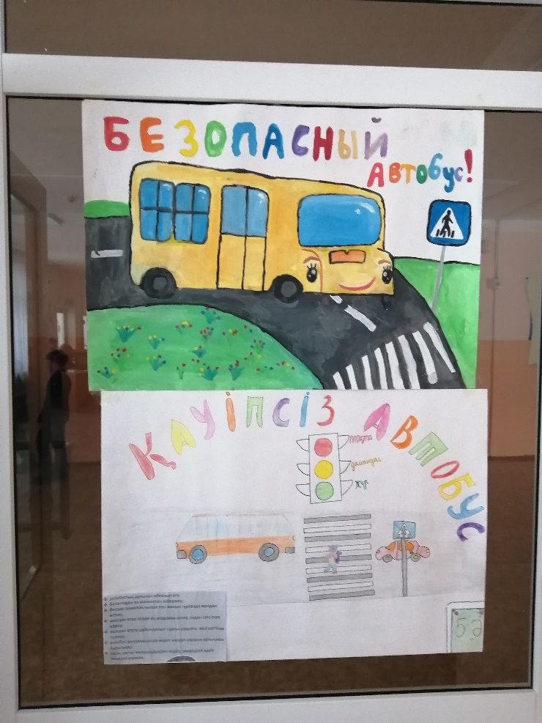5-8 сыныптар арасында "Жолдағы балалардың қауіпсіздігі" тақырыбында плакаттар сайысы өткізілді. 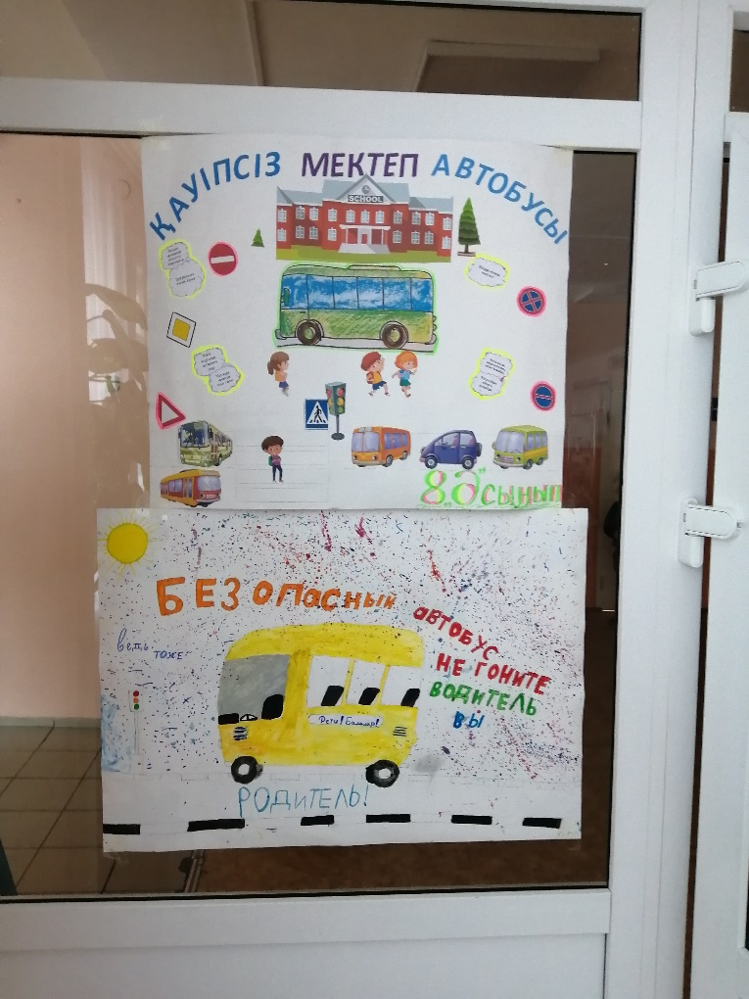Жүлдегерлердің плакаттары автобустардың сыртына жапсырылды.

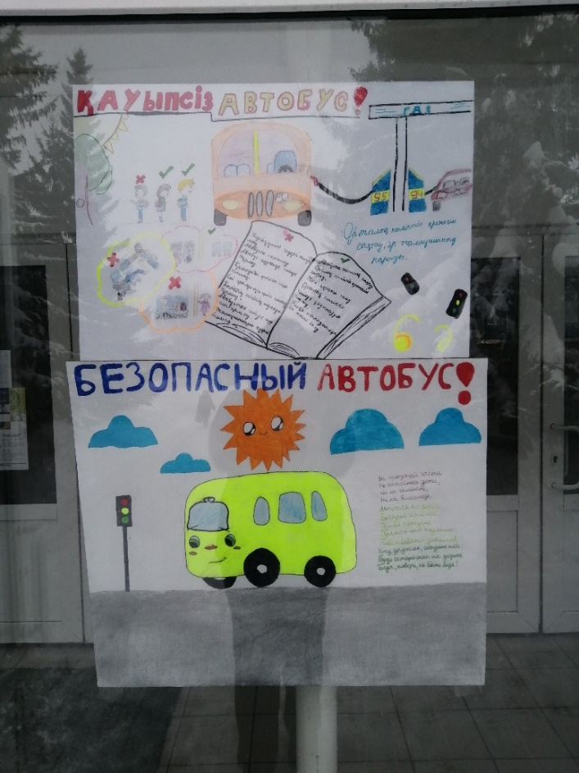

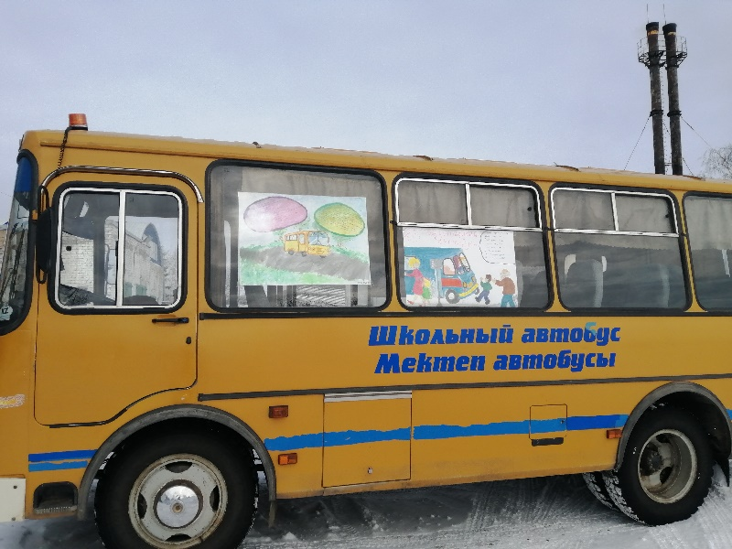

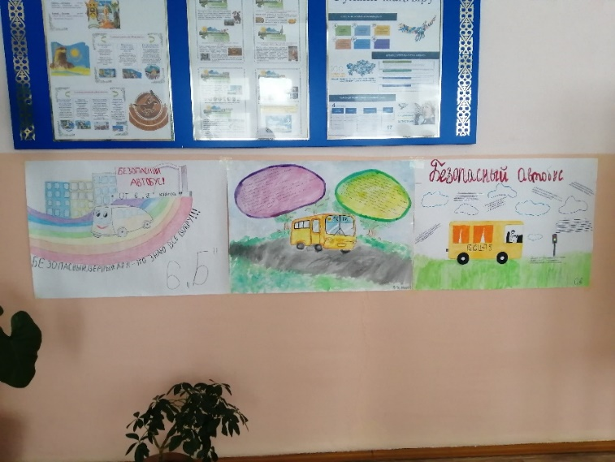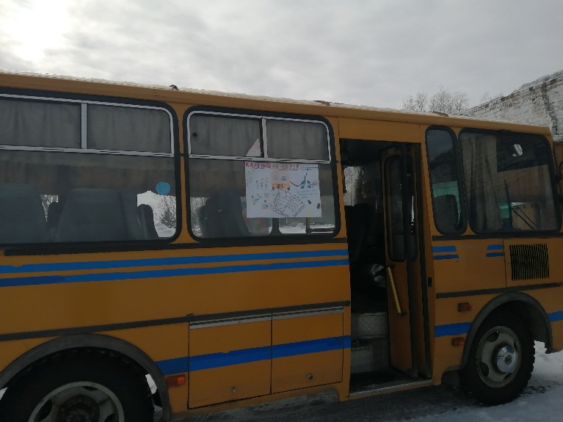

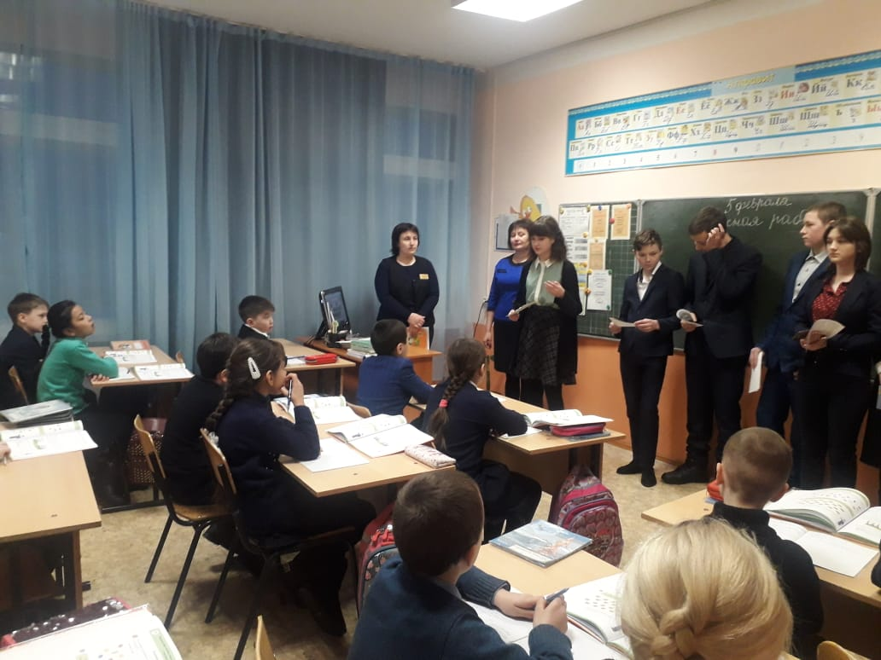 "Қауіпсіз мектеп автобусы" акциясы аясында жоғары сынып оқушылары төменгі сынып оқушыларына қоғамдық көлікте және оның жанында өзін-өзі ұстау ережелері бар парақшалар дайындап, таратты.

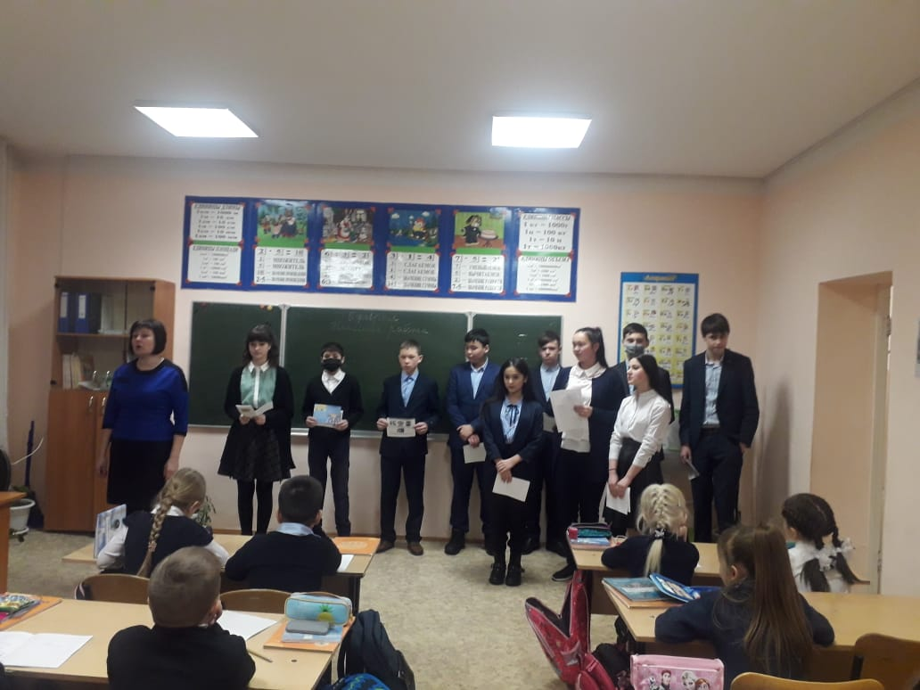

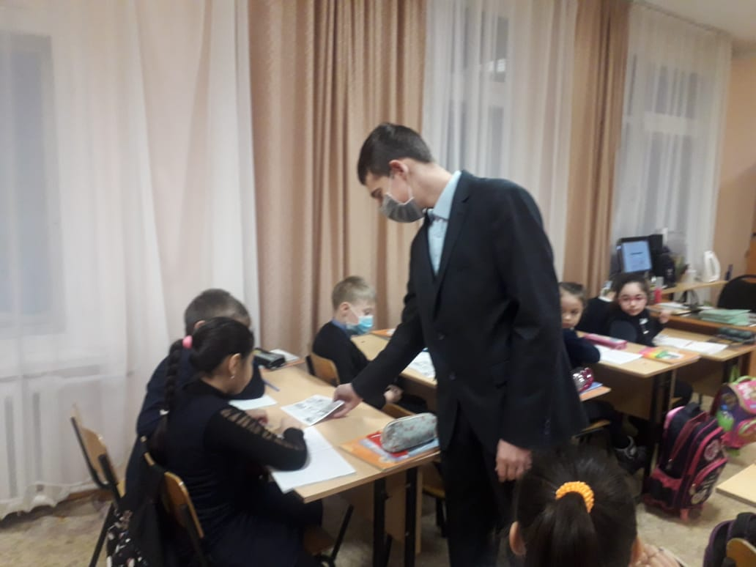

"Балкашин №1орта мектебі" ММ директоры С.Д.Қалияқбарова

Орындаған:

директордың ӘШЖ жөніндегі орынбасары Н.ВКарнаухова